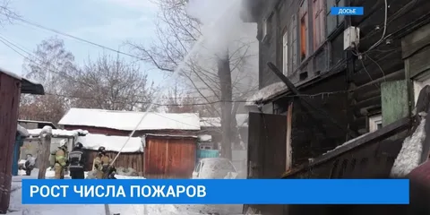
28 пожаров зарегистрировано на территории Иркутской области в выходные дни, 28-29 января. Тринадцать пожаров произошло в хозяйственных постройках, четыре – в частных домах, три пожара – в садовых домах, три – в многоквартирных домах, также пожарные подразделения реагировали на возгорания в гаражном боксе, автомобиле, в магазине, в тепловом коллекторе. Более половины всех пожаров – пятнадцать случаев – произошло в результате короткого замыкания электропроводки. Неосторожное обращение с огнём послужило причиной восьми пожаров, пять пожаров случилось из-за неисправности печного отопления.
Число пожаров в январе, по сравнению с аналогичным периодом прошлого года, увеличилось на 33 и составило 464 случая. Короткое замыкание электропроводки и другие электротехнические причины – самые распространённые причины возгораний в жилом секторе.
27 января днем в деревне Сорты Заларинского района погибли двое детей, - пятилетняя девочка и её трёхлетний брат были оставлены без присмотра в частном доме. Соседи, обнаружившие пожар, безрезультатно пытались спасти малышей...По полученным с места пожара данным эксперты испытательной пожарной лаборатории установили, что пожар возник внутри помещения от открытого источника огня.
С начала года в регионе погибли 26 человек, из них 5 несовершеннолетних! Главная причина трагедий - оставление детей без присмотра...
Внимание! Ситуация с гибелью людей на пожарах в нашем регионе неуклонно ухудшается, растёт и количество пожаров. Чтобы избежать пожара в жилье, не оставляйте без присмотра топящиеся печи и включенные электроприборы! Не перегружайте электросеть включением одновременно нескольких приборов.
Помните, беду легче предупредить! Одна из самых главных задач родителей – это создать для своего ребенка безопасную среду, в которой он сможет гармонично развиваться. Не оставляйте своих детей без присмотра ни при каких обстоятельствах! Большая часть детских трагедий происходит из-за недосмотра взрослых. Если Ваш ребенок уже довольно большой и самостоятельный, многократно объясняйте правила безопасного поведения. Помните, что от Вас зависит его жизнь и здоровье!
Телефон службы спасения -112, 101.

Инструктор противопожарной профилактики
ОГКУ «Пожарно-спасательная служба Иркутской области»
Е.Г. Степанюк

